八月份營養餐點表
星期  項目 |  | 一 | 二 | 三 | 四 | 五
單 週 | 早 餐 | 三色饅頭  溫米漿 | 小肉包  溫豆漿 | 三明治土司  溫牛奶 | 奶皇包  溫牛奶 | 蔬菜粥
單 週 | 午 餐 | 肉絲河粉  冬瓜湯  水果 | 紅燒肉  玉米滑蛋  時令蔬菜  白蘿蔔貢丸湯  糙米飯  水果 | 炸醬麵  素雞  海鮮濃湯  水果 | 瓜仔絞肉  一口香腸  時令蔬菜  紅蘿蔔排骨湯  白米飯  水果 | 鳳梨火腿  蛋炒飯  蔬菜湯  水果
單 週 | 點 心 | 綠豆粥 | 蝦皮粉絲湯 | 造型餅乾  麥茶 | 芋頭肉末粥 | 紅豆麥片
雙 週 | 早 餐 | 小饅頭  溫牛奶 | 玉兔包  溫米漿 | 果醬土司  溫豆漿 | 銀絲卷  溫牛奶 | 玉米肉末粥
雙 週 | 午 餐 | 什錦粿仔條  水果 | 玉米絞肉  馬鈴薯豆乾丁  時令蔬菜  脆丸湯  糙米飯  水果 | 台式肉燥意麵  番茄豆腐湯  水果 | 馬鈴薯燉肉  熱炒青菜  芹菜豆皮  紫菜蛋花湯  白米飯  水果 | 夏威夷炒飯  榨菜肉絲湯  水果
雙 週 | 點 心 | 八寶粥 | 星洲米粉湯 | 關東煮 | 香菇肉羹麵線 | 脆圓仙草蜜

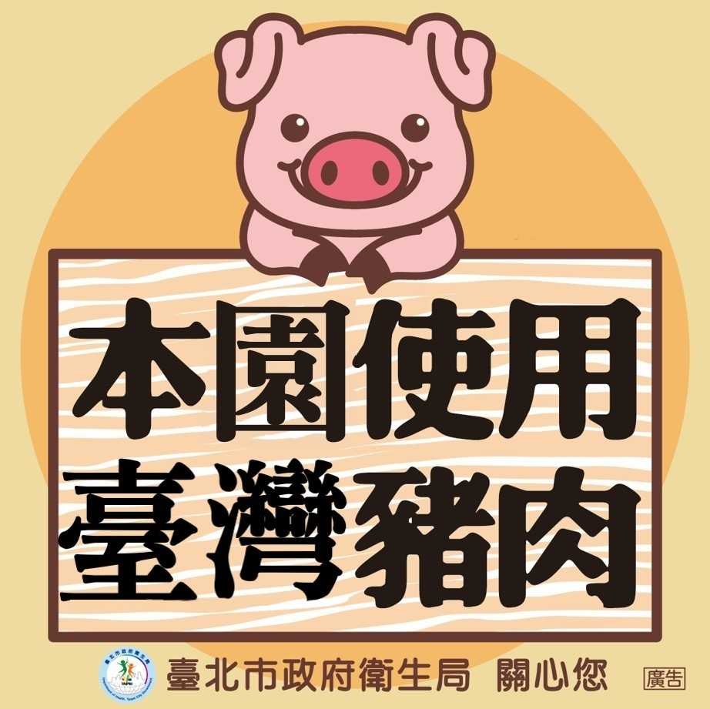
幼兒(學)館幼兒園 敬上

